Բժշկական կիրառման հրահանգ
բժշկական արտադրանքի համար

Բժշկական արտադրանքի անվանումը
Катионорм® աչքի կաթիլներ, էմուլսիա, 10 մլ

Բժշկական արտադրանքի կազմը և նկարագրությունը
Катионорм®-ը ստերիլ, հիպոտոնիկ, ակնաբուժական աչքի էմուլսիա է, որը չի պարունակում կոնսերվանտներ և արտաքին տեսքով հիշեցնում է կաթ։
Կազմը՝ հանքային յուղեր, գլիցերին, տիլօքսապոլ, պոլոքսամեր 188, տրիս-հիդրոքլորիդ, տրոմետամին, ցետալկոնիումի քլորիդի կատիոնային միացություն, մաքրված ջուր։
Դեղամիջոց չէ։
Նորմատիվ փաստաթղթի անվանումը (նշումը), որի համաձայն արտադրվել է բժշկական արտադրանքը
Արտադրված է արտադրողի կարճ տեխնիկական փաստաթղթերի (STED) 6-րդ տարբերակի համաձայն։
Կիրառման ոլորտը
Ակնաբուժություն
ԲԱ-ի օգտագործող՝ ֆիզիկական անձ

Բժշկական արտադրանքի նշանակությունը
Катионорм® աչքի կաթիլները նախատեսված են «աչքի չորության» ախտանշանների մեղմացման համար, ինչպիսիք են՝ ծակծկոցը, քորը, այրոցը կամ աչքում օտար մարմնի զգացումը (կոպերի տակ փշրանքի կամ ավազի զգացում)։
Այս ախտանշանները կարող են պայմանավորված լինել արտաքին գործոններով (օրինակ՝ քամու ազդեցություն, փոշի, ծուխ, օդի աղտոտվածություն կամ օդափոխիչների/կոնդիցիոներների օգտագործում, օդային թռիչքներ և այլն) կամ աչքերի գերլարվածությամբ՝ համակարգչի առջև երկարատև աշխատանքի ընթացքում։

Катионорм®-ը խոնավեցնում, քսում և պաշտպանում է աչքի մակերեսը։

Катионорм®-ը նախատեսված է երկարատև օգտագործման համար՝ 30 օրից ավելի։
Կիրառման եղանակը

Աչքի մեջ կաթեցնելու համար։

Խորհուրդ տրվող դեղաչափը՝ օրական 1-4 անգամ, յուրաքանչյուր աչքի մեջ՝ 1 կաթիլ։

Կիրառման հրահանգներ՝

 | - Լվացեք ձեռքերը։  - Շշիկի առաջին օգտագործման ժամանակ հանեք կափարիչի պաշտպանիչ օղակը՝ քաշելով դրա լեզվակը։
 | - Բացեք շշիկը՝ զգուշորեն քաշելով կափարիչը։  - Սեղմեք շշիկը բութ և ցուցամատերի միջև՝ չդիպչելով շշիկի ծայրին։
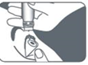 | - Թեքեք գլուխը հետ։  - Զգուշորեն ներքև քաշեք ստորին կոպը և նայեք վեր։  - Պահելով շշիկը աչքի վերևում՝ զգուշորեն կաթեցրեք մեկ կաթիլ կոնյուկտիվալ պարկի մեջ՝ կոպի և աչքի միջև, ապա մի քանի անգամ թարթեք աչքերը։
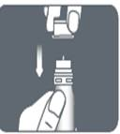 | - Մի դիպչեք շշիկի ծայրով աչքին կամ թարթիչներին։  - Կիրառումից հետո փակեք շշիկը կափարիչով։  - Կաթեցումների միջև ընկած ժամանակահատվածում շշիկը պահեք ստվարաթղթե տուփի մեջ։

Катионорм®-ը չպետք է կիրառել շշիկի առաջին բացումից հետո երեք ամիս անց, ինչպես նաև փաթեթավորման վրա նշված պիտանելիության ժամկետի ավարտից հետո։

Տեղեկատվություն անվտանգության միջոցների և բժշկական արտադրանքի օգտագործման սահմանափակումների վերաբերյալ

Եթե Ձեզ մոտ առաջանան որևէ հարցեր, խորհրդակցեք Ձեր բուժող բժշկի կամ դեղագետի հետ։

Արտադրանքը նախատեսված չէ աչքի այլ հիվանդությունների բուժման համար։
Եթե ունեք աչքի այլ հիվանդություններ, պարտադիր խորհրդակցեք բժշկի հետ։

Եթե միաժամանակ օգտագործում եք այլ աչքի կաթիլներ, կաթեցումների միջև ընկած ժամանակահատվածը պետք է լինի առնվազն 5 րոպե։
Խորհուրդ է տրվում Катионорм® աչքի կաթիլները կիրառել վերջինը։

Катионорм®-ը համատեղելի է կոնտակտային լինզաների բոլոր տեսակների հետ։

Հակացուցումներ

Չի կարելի կիրառել Катионорм®, եթե ունեք ալերգիա դրա որևէ բաղադրիչի նկատմամբ։

Կողմնակի ազդեցություններ

Շատ հազվադեպ դեպքերում կարող է առաջանալ կարճատև անհարմարավետություն, մասնավորապես՝ աչքի գրգռում, աչքի ցավ, աչքում օտար մարմնի զգացում, աչքերի կարմրություն, ծակծկոց, արցունքահոսություն, այրոցի զգացում աչքում, տեսողության ժամանակավոր մթագնում, կոպերի բորբոքում կամ կոպերի այտուց։

Նշված ախտանշանները կարող են նաև հանդիսանալ աչքի չորության հիվանդությանը բնորոշ ախտանշանների մաս, որը կապված է պացիենտի առկա հիմնական աչքային հիվանդությունների հետ։

ԵԹԵ ՆԿԱՏԵՔ ՑԱՆԿԱՑԱԾ ԿՈՂՄՆԱԿԻ ԱԶԴԵՑՈՒԹՅՈՒՆ, ՈՐԸ ՆՇՎԱԾ ՉԷ ՍՈՒՅՆ ՀՐԱՀԱՆԳՈՒՄ, ՏԵՂԵԿԱՑՐԵՔ ԴՐԱ ՄԱՍԻՆ ԲԺՇԿԻՆ ԿԱՄ ԴԵՂԱԳԵՏԻՆ։

Պահպանման պայմաններ

Պահել մինչև 30 °C ջերմաստիճանում։ Շշիկը պահել ստվարաթղթե տուփի մեջ։
Պահել երեխաների համար անհասանելի վայրում։
Չօգտագործել վնասված շշիկը։
Չօգտագործել փաթեթավորման վրա նշված պիտանելիության ժամկետի ավարտից հետո։
Չկիրառել շշիկի առաջին բացումից հետո երեք ամսից ավելի։
Ստորև նշեք այն ամսաթիվը, երբ առաջին անգամ բացել եք շշիկը։

Պահպանման ժամկետը

3 տարի։
Շշիկի առաջին բացումից հետո՝ 3 ամիս։

Թողարկման ձևը

1 շշիկ՝ 10 մլ, օգտագործման հրահանգով՝ ստվարաթղթե տուփի մեջ։

Ստերիլություն

Ստերիլ։
Ստերիլիզացման մեթոդը՝ ասեպտիկ մշակման մեթոդների կիրառմամբ ստերիլիզացում։

Արտադրող

Santen
1 rue Pierre Fontaine, Bâtiment Genavenir IV,
91000 Évry, Ֆրանսիա
Հեռ․՝ +33 (0) 1 69 87 40 20
Ֆաքս՝ +33 (0) 1 69 87 40 30
Էլ․ փոստ՝ -

Արտադրական հարթակ

Laboratoires Pharmaster (Լաբորատուարներ Ֆարմաստեր)
Z.I. de Krafft, 67150 Էրշթայն, Ֆրանսիա
Հեռ․՝ +33 (0) 3 88 59 89 39
Ֆաքս՝ +33 (0) 3 88 98 98 08
Էլ․ փոստ՝ sales@synerlab.com

Մակնշման ընթացքում օգտագործված նշանների և խորհրդանիշների բացատրություն

Նշան | Բացատրություն
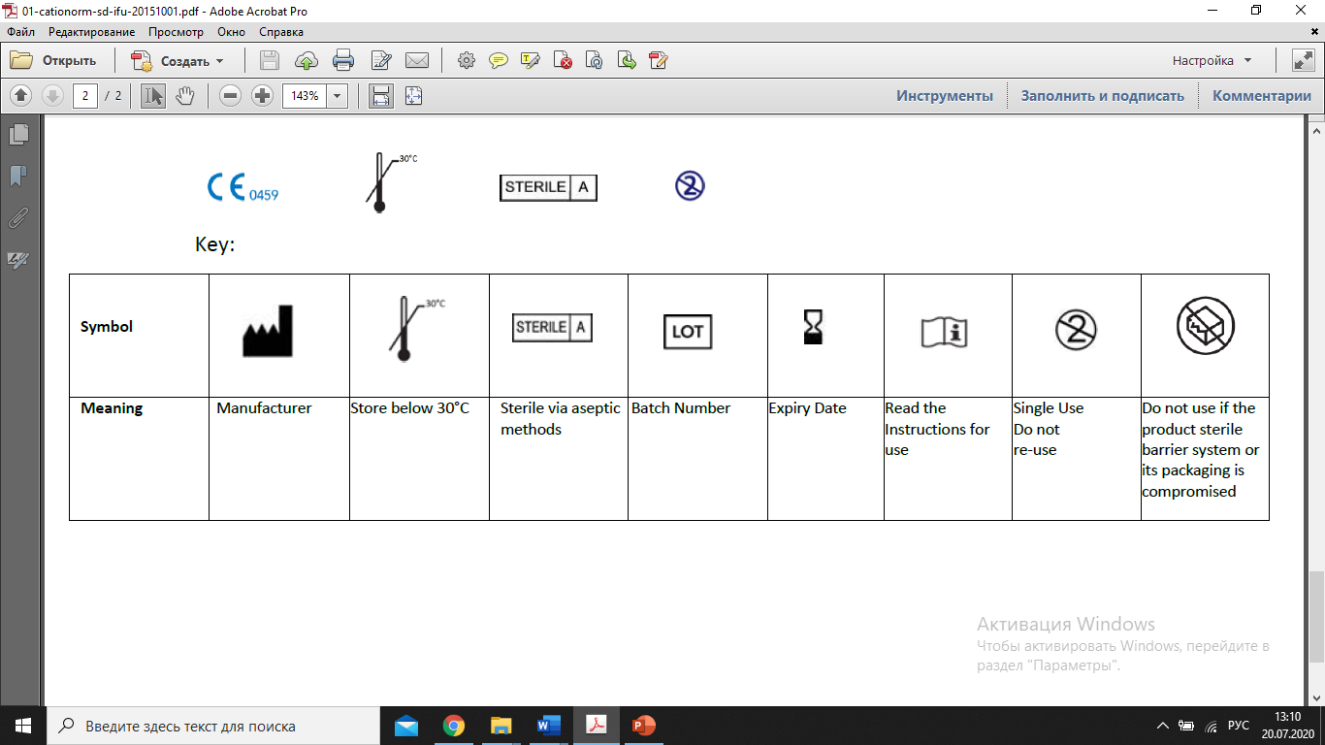 | Արտադրող
 | Ջերմաստիճանային միջակայքի վերին սահման
 | Պահպանման ժամկետը բացումից հետո՝ 3 ամիս
 | Ստերիլիզացում՝ ասեպտիկ մշակման մեթոդների կիրառմամբ
 | Ստերիլիզացում՝ ասեպտիկ մշակման մեթոդների կիրառմամբ
 | Խմբաքանակի կոդ
 | Արտադրության ամսաթիվ
 | Օգտագործել մինչև …
 | Կարդացեք կիրառման հրահանգը
 | Արտադրանքի համապատասխանության նշան՝ Եվրամիության դիրեկտիվների և հարմոնիզացված ստանդարտների հիմնական պահանջներին համապատասխանության հաստատմամբ, իսկ թվերը նշում են լիազորված մարմնի նույնականացման համարը, որը տրամադրել է նշանը։

